**Міністерство освіти і науки, МОЛОДІ І СПОРТУ України**

**Національний технічний університет України**

**«Київський політехнічний інститут»**

**Кафедра конструювання ЕОА**

**ЗВІТ**

з лабораторної роботи №3  
по курсу «Алгоритмічні мови та програмування – 2»  
на тему «Алгоритми сортування»

Виконав:

студент гр. ДК-62

Коваленко В.Ю.

Перевірив:

ст. викладач

Губар В.Г.

Київ – 2017

**Лабораторна робота №3**

***Сортування***

*Тема роботи:* алгоритми сортування

*Мета роботи:* ознайомлення з алгоритмами сортування

**Завдання** :

* Ознайомлення з простими алгоритмами сортування: бульбашки, вибору, вставки
* Визначити складність кожного з алгоритмів сортування та від чого залежить складність
* Практично визначити час сортування, що затрачений кожним з алгоритмів для сортування

Отримати масив символів (a-z, 0-9) з файлу. Сортувати по зростанню значень символів. Результат записати до файлу. Отримати масив символів з файлу. Сортувати по зростанню значень символів сортуванням Шелла. Реалізувати алгоритм двійкового пошуку.

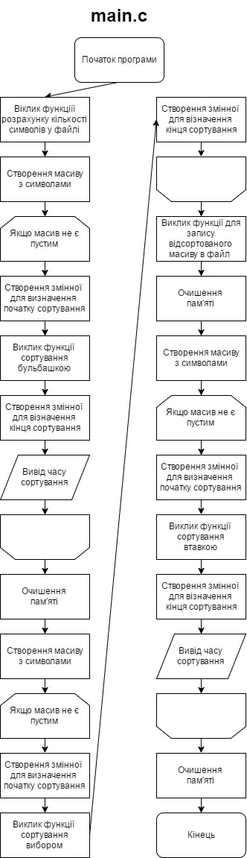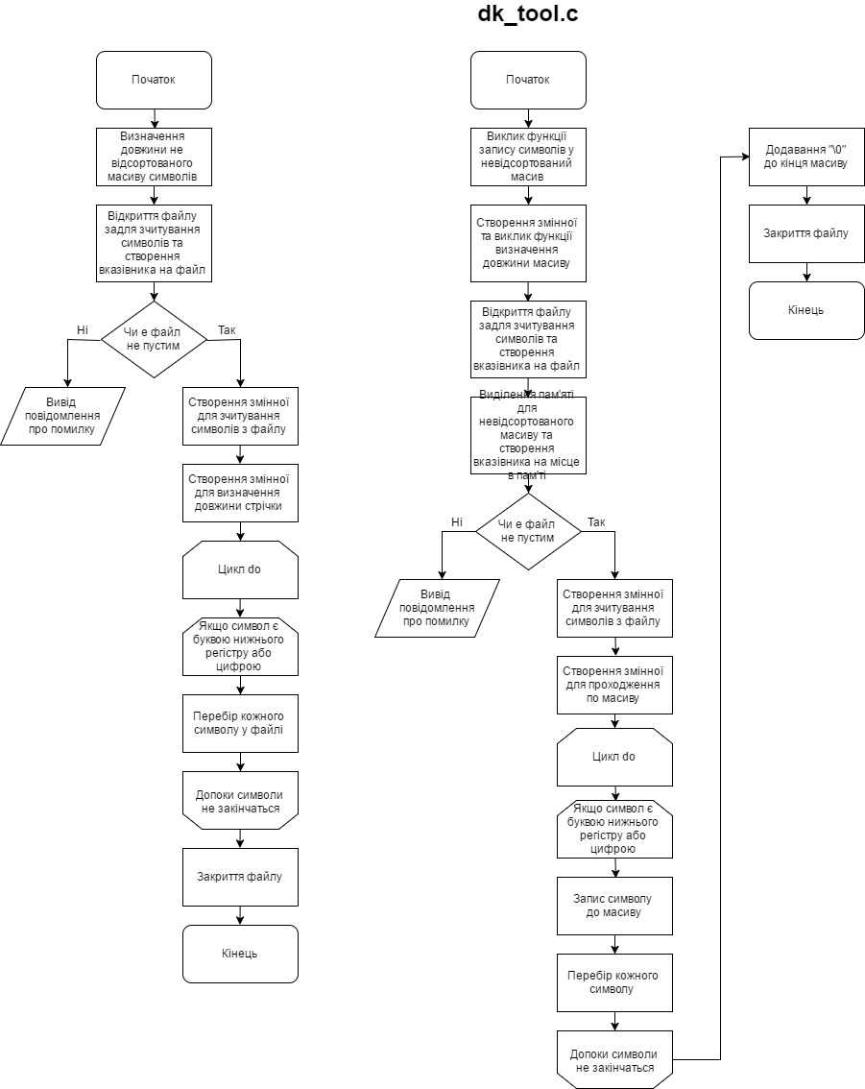

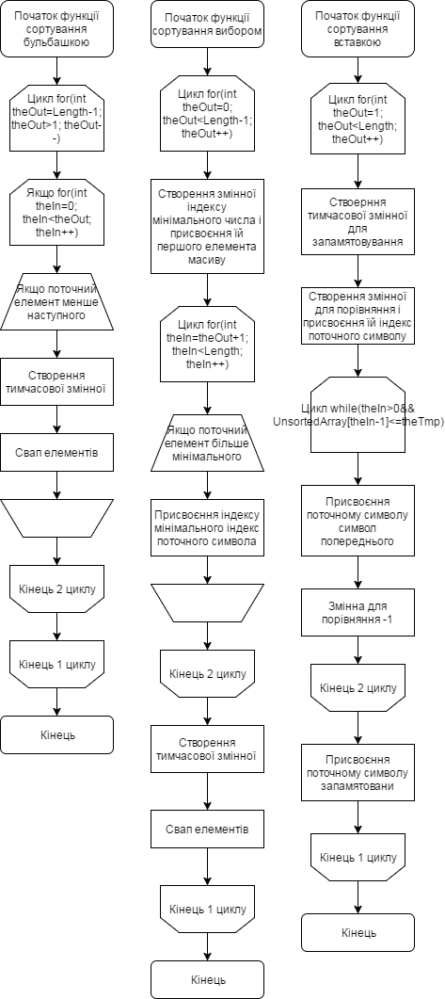

**Shell**

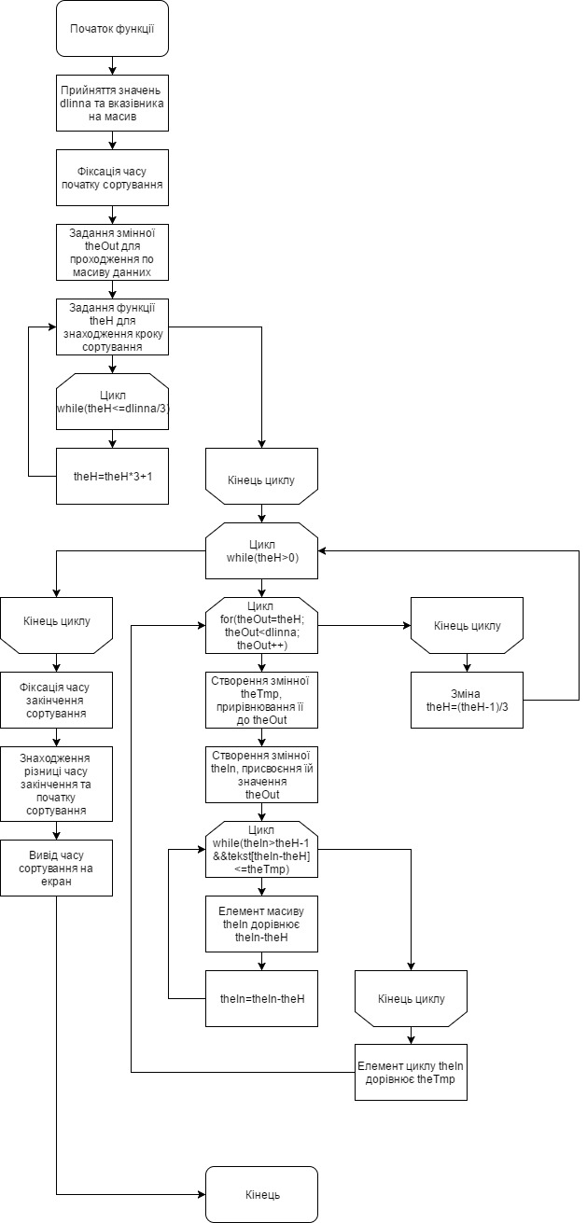

**Двійковий пошук**

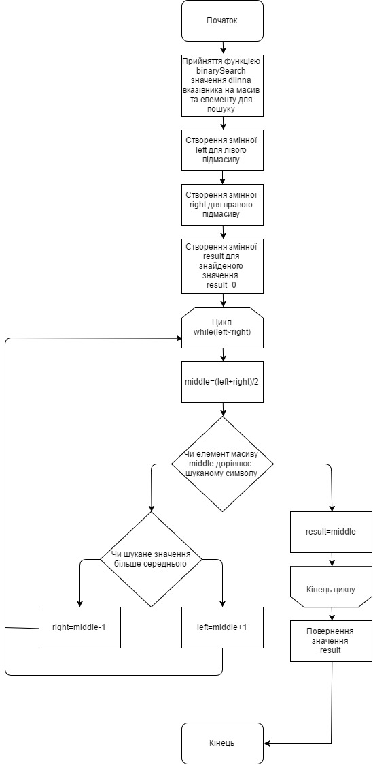

**Посилання на codebase в GitHub репозиторії:**

https://github.com/sgubar/2017/tree/master/dk62/Kovalenko/LR3

***Висновок*:**

На цій лабораторній роботі був реалізований алгоритм пошуку символів в відсортованому масиві символів, який носить назву двійкового пошуку. Його особливість полягає в тому, що він розбиває масив на дві частини і шукає символ тільки в потрібній нам частині, що зменшує час на пошук, відносно лінійного пошуку в рази.

В додаток до попередньої роботи був включений еврістичний алгоритм сортування Шелла. Алгоритм Шелла оснований на алгоритмі сортування вставкою, за тією особливістю, що сортує елементи з визначеним кроком (за формулою Кнута) та таким чином виконує менше операцій копіювання.